登录脑工程vpn：https://210.12.138.159:6443/
账号：jicheng
密码：V6hA%34F

Vscode 安装 live server 插件
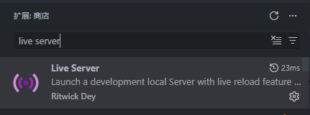
然后在index.html页面，右键“open with live server”，自动跳转到浏览器打开
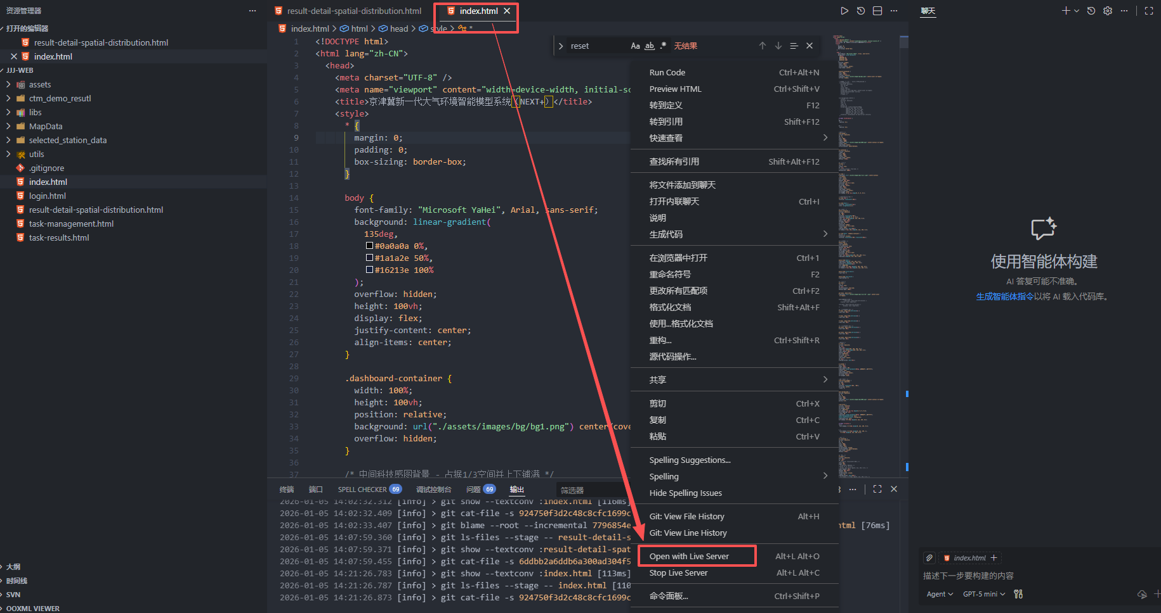

浏览器打开页面后，点击 任务管理-任务列表，页面跳转
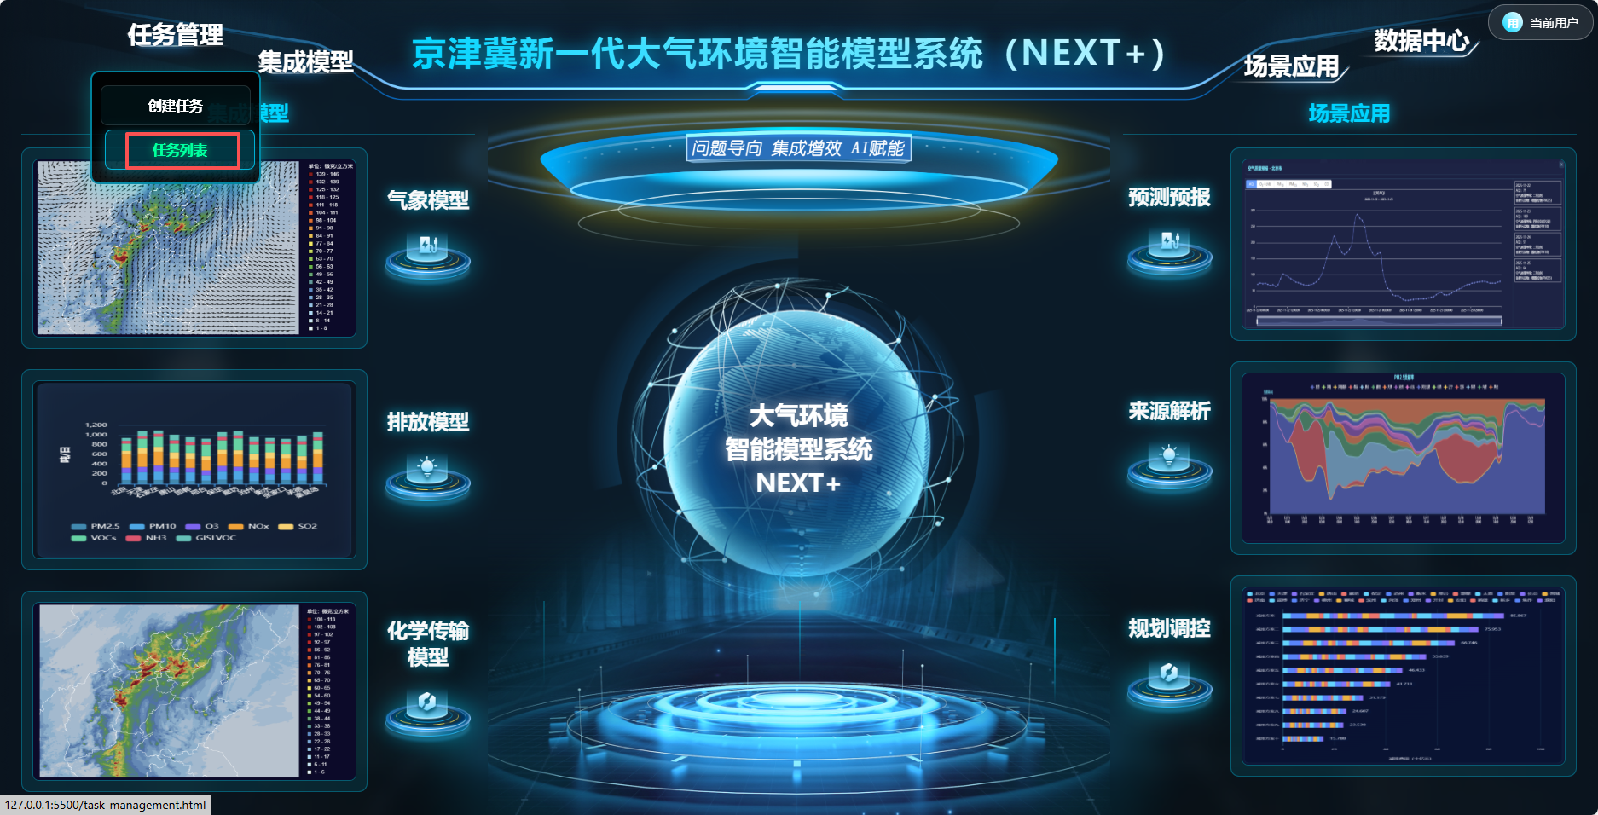

选择第一行，点击 查看结果
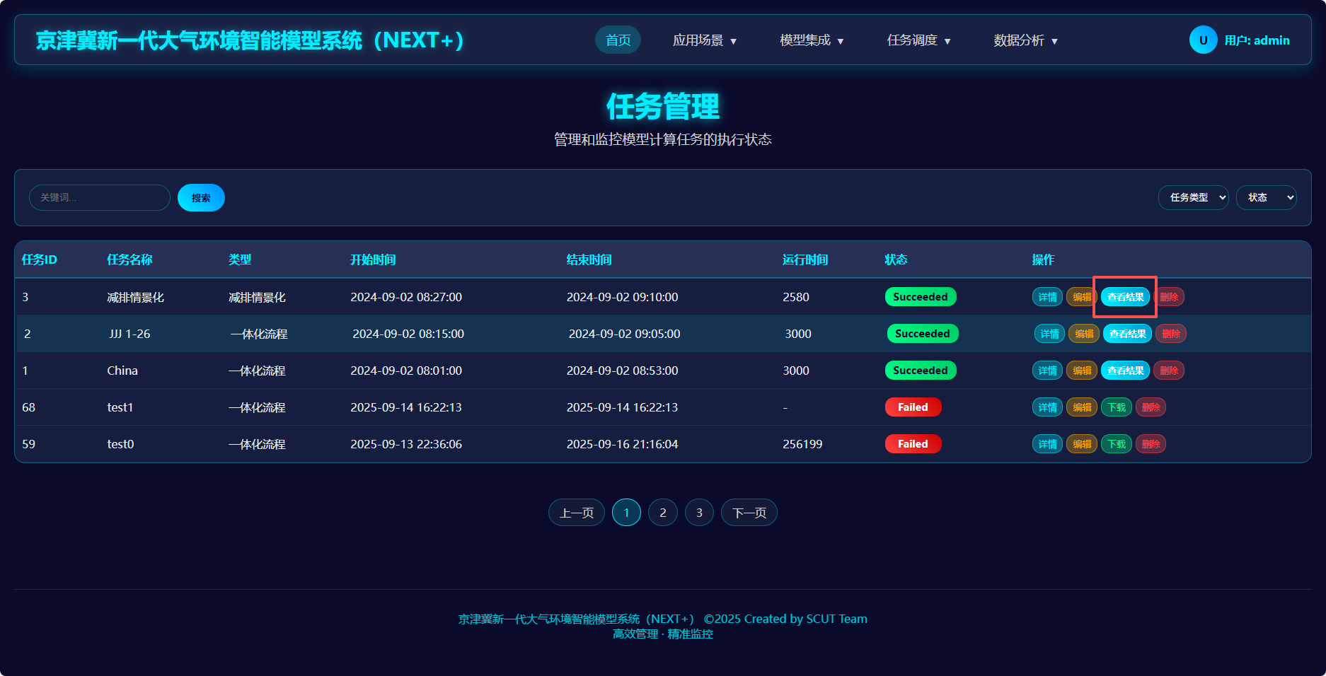

选中 污染物空间分布及时空演化 面板，点击详情。
